МЕЖРЕГИОНАЛЬНАЯ ОЧНО-ЗАОЧНАЯ
НАУЧНО-ПРАКТИЧЕСКАЯ КОНФЕРЕНЦИЯ
ДЛЯ ОБУЧАЮЩИХСЯ
«ПРАВОСЛАВИЕ И СОВРЕМЕННОСТЬ»

«…будем, – какая вдруг ни грянь гроза – людьми из тех людей, что людям, не пряча глаз, глядят в глаза»
(история жизни Белавина Андрея Кирилловича)

Автор работы:
Мелентий Екатерина Анатольевна,
ученица 10 класса
МОУ «Лицей № 3 им. П.А. Столыпина
г. Ртищево Саратовской области»
Руководители:
Морозов Александр Владимирович,
учитель истории
Левина Наталья Владимировна,
учитель русского языка

Ртищево, 2013 г.

Содержание работы

Введение………………………………………………………………………..3
- Жизни семьи Белавиных до Великой Отечественной войны ……………3
- Великая Отечественная война в судьбе человека ……………………......9
- Страницы послевоенной жизни Андрея Кирилловича Белавина ……..14
Заключение……………………………………………………………….…...16
Литература………………………………………………….…………….…...17
Приложения………………………….……………………………….….……18

Введение
В последнее время у людей возник особый интерес к истории родного края. Я думаю, это правильно. История огромной страны начинается с истории маленького города или села и находится в неделимой связи с историей людей, проживающих в них. Об истории жизни целого народа можно составить представление, узнав о жизни отдельно взятого человека. Я решила изучить историю XX века на примере жизни моего прадеда Белавина Андрея Кирилловича.
Однажды в семейном альбоме я увидела фотографию мужчины в военной форме. Я поинтересовалась у бабушки, кто это. Она ответила, что это мой прадед. Меня заинтересовала история его жизни, и я решила подробнее узнать, как сложилась его судьба, через что пришлось пройти его семье. В этом мне помогла моя бабушка Синещечкина (Белавина) Антонина Андреевна, сохранившая в своей памяти бесценные воспоминания, а также материалы, собранные местными краеведами А.А.Громовым, И.А.Кузнецовым, Д.Ю.Селивановым, материалы, опубликованные в газете «Перекресток России» и база данных «Мемориала».

- Жизни семьи Белавиных до Великой Отечественной войны
Белавин Андрей Кириллович родился в 1907 году в селе Змеевка Ртищевского района. Сейчас это небольшая деревня, в которой чуть больше тридцати жилых домов, очень много домов заброшенных. По словам бабушки, ранее в Змеевке насчитывалось до 140 дворов.
«По-деревенски звали отца Киреевич, - вспоминает бабушка, - Все время говорили: «Андрей Кирев, Андрей Кирев.» Хотя и отца также звали: «Кирей Архипович», а он был Кирилл».
В семье Белавиных Кирилла Архиповича и Александры Киреевны было пятеро детей: Андрей, Иван, Петр, Анна, Кузьма. Все братья прошли Великую Отечественную войну, к счастью, вернулись живыми. Иван и Кузьма позднее уехали в Астрахань, а Петр и Анна – в Саратов.
С 1918 года Андрей Кириллович учился в школе, окончил 3 класса.
«Тогда у нас в деревне все по 3 класса заканчивали. Зажиточные люди могли себе позволить учиться дальше. А у отца такой возможности не было», – вспоминает бабушка.
Женился прадед на Губиной Прасковье Тимофеевне в 1934 году. В 1935 году родилась дочь Антонина, а в 1938 – сын Алексей (1938 – 2002).
По словам бабушки, семья Белавиных была верующей.
«Родители каждое воскресенье в церковь ходили и по праздникам. Мама рассказывала, что в Змеевке церковь очень хорошая была. Туда из других деревень даже ездили»
В архиве администрации города Ртищево сохранилась информация о церкви во имя святого Архистратига Божия Михаила (Михайло-Архангельская) в с. Змеевке, которая была построена в 1879 году на средства прихожан. В штате причта состояли священник, дьякон и псаломщик. При церкви работали церковно-приходские школы в селе Змеёвке и деревне Ерышовке. Вероятно, церковь была уничтожена в 20 – 30-е годы ХХ века.
В это время в стране уже установилась советская власть. С ее приходом началось разорение храмов и церквей. Правительство страны стремилось уничтожить в людях веру в Бога и укрепить веру в новую идеологию.
После революции церковь во имя святого Архистратига Божия Михаила вначале закрыли, а потом разобрали. Только в 2007 году местный умелец Александр Прошкин, житель села Змеевки, на собственные средства на месте, где когда-то возвышалась церковь, поставил крест.
Дмитрий Сергеевич Лихачев говорил: «…Память – преодоление времени, преодоление смерти. В этом величайшее нравственной значение памяти. «Беспамятный» - это, прежде всего, человек неблагодарный, безответственный, а следовательно, и неспособный на добрые, бескорыстные поступки». Пока в человеке жива память, в нем будет жить стремление к благим деяниям, желание увековечить то, что дорого и близко его сердцу. Так поступил и А.Н.Прошкин, своим поступком заслужив уважение жителей села.

В 20- 30-ые гг. на долю семьи Белавиных выпало много испытаний. Голод, коллективизация, раскулачивание. Государство решило построить светлое будущее за счёт собственного народа.
Бабушка рассказала мне, как их семья жила до войны:
«До войны жили в доме родителей. У них пятистенный дом кирпичный был большой. Помню, когда моя тетя уезжала в Москву, ей деньги нужны были. И дед пятую стену разобрал и продал. А отец потом эту стенку достраивал.
Дед мой, Кирилл Архипович, он очень мастеровой был. Он делал бочки, валял валенки. А валенки валял – просто фетр, какие хорошие были. Потом, он очень хорошо кладку делал каменную, он мог и дом построить, коровник у себя выкладывал. А как он, когда ремонт делали, накат дома делал! Тогда в моде были такие трафареты, их прикладывали к стене побеленной, и там краска наносилась. Было очень красиво, как сейчас обои, только снаружи дома. И ему кто чего за работу приносил: кто муку, кто крупу – у кого что было. Этим семью и кормил.
Еще они всегда водили живность. На зиму они всегда забивали полуторника [полуторагодовалого быка]. Сарай большой был, солома там уложена была. В общем, хорошо заготовлено все было.
А мать сидела с детьми. Их вон сколько было! Нужно было всех накормить, одежду пошить и постирать».
Когда бабушка рассказывала о моем прадеде Кирилле Архиповиче, я вспомнила рассказ Василия Ивановича Белова «Новострой». В нем говорится об Иване Андреевиче, обычном жителе деревни, который был «умен, хозяйственен и изобретателен». Он «то заведет гусей, то прокопает у реки канаву для рыбной ловли, То вдруг сделает хлев с вентиляцией, то привезет откуда-то и посадит яблоневые саженцы». Образ этого героя напомнил мне моего прадеда, хозяйственного человека, никогда не сидящего без дела, это и помогло выжить во время голода, который обрушился на Поволжье. Людям нечего было есть, они просто вымирали. Во многих деревнях были общие могилы (ямы), в которых нередко без гробов, иногда целыми семьями хоронили умерших от голода.
В 1927 г. на территории Первомайского сельсовета, в состав которого входила Змеёвка, было зарегистрировано 148 рождений, в 1928 г. — 114, в 1929 г. —108, в 1930 г. — 77, в 1931 г. — 92, в 1932 г. — 75, в 1933 г. — всего 19, а в 1934 г. — только 7!
В Ртищевском районе 1933—1934 гг. рождаемость упала в 3,3 раза по сравнению с ее средним уровнем за 1929—1932 годы. Причинами этого явления были высокая смертность потенциальных родителей; отток взрослого населения, уменьшивший число потенциальных родителей; снижение у взрослого населения способности к воспроизводству потомства вследствие физического ослабления организма в результате голодания.
Из рассказов бабушки я поняла, что родители учили ее и брата с особенным уважением относиться к хлебу, самому ценному продукту этого времени. И В.П.Астафьев в рассказе «Конь с розовой гривой» рассказывает, как бабушка воспитывала в герое уважение к хлебу: «Бабушка никогда не позволяла таскаться с кусками хлеба. Ешь за столом, иначе будет худо». В жизненных условиях того времени люди очень трепетно относились к этому продукту. Хлеб уважали и ценили, то же воспитывали и в своих детях.

До войны Андрей Кириллович охранял банк в Ртищеве, затем работал заведующим мельницей в Салтыковке.
Бабушка вспоминает:
«Как-то случай такой был. Однажды шел мимо мужчина с тюрьмы, весь оборванный невозможно. Так отец снял с себя всю одежду и отдал ему. Приходит потом домой, плащ снимает, глядим, а он в одной рубашке и кальсонах. Мать и говорит: «Это как же так?». А отец отвечает: «Ну вот, человеку помочь надо было, что ж он совсем ободранный был».
Тогда люди жили очень бедно. Не было одежды, не хватало еды. И семья Белавиных не стала исключением. Поэтому прадеду было легко войти в положение человека, который только вышел из тюрьмы. А в это время власть рапортовала о небывалых темпах роста промышленности, который был достигнут за счёт страданий народа. Особенно тяжело пришлось крестьянам. Началась коллективизация и раскулачивание.
В сёлах Ртищевского района Балашовского округа проводились многочисленные собрания, на которых агитировали вступать в колхозы. Но результатов они не давали. Крестьяне упорно отказывались сдавать свою скотину в колхоз. Активисты стали арестовывать наиболее упорствующих. В ответ население Малиновки и окрестных сел (в том числе и Змеёвки) по колокольному набату, собрав группу в тысячу человек, разгромило квартиры председателя сельсовета и активистов, выставило на окраине села заставы, вооруженные топорами, вилами. Власти с несогласными не церемонились. Начались массовые аресты и раскулачивание.
В газете «Перекресток России» мне встретилась статья – воспоминания уроженки села Змеевки Зеленой Е.М., которая рассказывает, как власть расправилась с ее семьей:
«…Отца всегда возмущало безделье отдельных колхозников, которые почему-то получали от советской власти помощь. Поэтому на одном из собраний он открыто сказал, что получать каждый должен в зависимости от вложенного в общее дело труда. В ту же ночь забрали деда. Больше его никто не видел. Утром пришли за бабушкой. Ее увели прямо с огорода, где она полола овощи». Женщину осудили на 10 лет и сослали на угольную шахту в Караганду. После этого семью раскулачили: отобрали дом, скотину отвели в колхоз.
В списках репрессированных Мемориала мне удалось найти своих родственников, жителей села Змеевки, – Белавина Кузьму Федоровича и Белавина Матвея Дмитриевича. Документов, подтверждающих их родство, не осталось, однако бабушка утверждает, что эти люди приходились семье Белавиных дальними родственниками.
Чтобы не повторить судьбу многих несчастных, Андрей Кириллович вынужден был пойти работать в колхоз.
«А в колхозе как работали? Один день работал – заработал трудодень. Мы их палочками называли (вот палочку за день поставили). А деньгами не платили за работу. На эти палочки, в зависимости от урожая, давали зерна. По сто или по триста грамм за один трудодень», – рассказывает бабушка.
Колхозникам приходилось нелегко. Работа была тяжелая, а оплачивалась незначительно. Большую семью прокормить было трудно.
Однако в эти годы численность села Змеевки была велика. Возможности уехать в город для заработка у людей не было. Крестьяне это время стали называть вторым крепостным правом большевиков.
Вот как объясняет эту ситуацию бабушка: «Для того чтобы выйти из колхоза, нужно было получить открепительный талон, но их в то время людям не выдавали. Только после 1945 года из колхозов стали отпускать людей, потому что все восстанавливать в стране надо было после войны».

- Великая Отечественная война в судьбе человека
С большой любовью бабушка вспоминает свое детство и отца:
«Помню, как в детстве со мной играл. В большую шаль меня завернет, повесит шаль на гвоздь, а я оттуда выглядываю. Интересно было».
И эта мирная семейная жизнь была разрушена в 1941 году, когда началась война. Не было ни одной семьи, которую не затронула бы эта беда. Не стала исключением и семья Белавиных. Прадеда забрали на войну в сентябре 1941 года. Вот как бабушка вспоминает этот день:
«Помню день, когда отца взяли на войну. Конец сентября, наверное, был, мы еще картошку копали. Проезжала машина по деревне, всем повестки раздавали. И ему крикнули: «Андрей Кириллович, завтра явиться в военкомат».
Во время войны Андрей Кириллович служил в составе 911 артиллерийского полка поваром. Бабушка рассказывает:
«Служил отец в артиллерийском полку поваром. Готовил он на комсостав (на командиров). Помню, он рассказывал, как они обедали. Там был полковник. Приехал весь лощеный, белые рукава из-под кителя выглядывали. Он так ел, что потом все рукава эти запачкал в еде (так вкусно было).
Помню, папа нам письма писал, такие треугольники из бумажки сделаны. Солдатские письма были бесплатные. Жалко, ни одного не сохранилось. Да и не относились тогда так к этому бережно. Тогда мать паспортом печь топила, что уж про письма говорить. Вот мать нам эти письма читала. И хорошо отложилось в памяти, как он писал: «Навстречу нам шли девушки, и в каждой из них тебя я узнавал».
Ранен он ни разу не был. Только рассказывал, как на привале они сидели. Сидели под деревом. И только услышал, как что-то над головой просвистело и пилотку с него снесло. Если бы чуть пониже, непременно бы в лоб пуля попала.
Тяжело им, конечно, на войне было, и говорить нечего. Вот тот же артиллерийский полк. Пусть было оружие, но ведь все же на руках тащили: и пушки, и минометы – все», – рассказывает бабушка.
Действительно, все держалось на простом русском солдате, все зависело от него, его силами и страданиями добилась страна победы в нелегкой войне с фашистскими захватчиками.
Нелегко было и в тылу. Многие уходили на фронт добровольцами, чтобы не умереть с голода.
Бабушка вспоминает, как они жили во время войны:
«Во время войны мы плохо жили. Мама с соседкой одну корову на двоих держали: два дня мама доит ее, два дня соседка. И корм заготавливали тоже вдвоем. Кроме коровы еще три курочки имелись у нас, больше держать мы не в состоянии были.
Очень тяжело с продуктами питания было. Нас двое, а мать была одна. Как она справлялась только? Мы картошку сажали и свеклу. Этим и питались. Муки во время войны практически не было, поэтому в муку лебеду добавляли. И из этого хлеб пекли. Свеклу мать парила в печи, потом на кубики разрезала и запекала. Они сладкие получались. Это у нас вместо конфет было.
Носить было почти нечего. Это страшное дело было просто. Я не представляю вообще, как мать нас двоих с братом одевала? Спасибо, нам тети из Москвы помогали иногда. Сандалии у нас тряпочные были. В холоде еще сложнее с одеждой было. Отец, когда с войны пришел, принес шинель немецкую. Мне из нее пальто сделали. Только тогда нормальная одежда на зиму у меня появилась.
В доме у нас только кровать железная была, стол да сундук. Даже занавесок на окнах не было. Их потом только сами начали делать: марлю брали, в узел завязывали и в краску опускали. Она получалась такими пятнами цветными. Это на окна и вешали».
Когда-то я читала рассказ В.Белова «Под извоз». В нем и нашла описание жизни простой деревенской семьи, которой тоже приходилось тяжело в военные годы. У героев не было «ни мяса, ни редьки», питались только картошкой и «крапивной похлебкой».
В таких условиях люди существовали во время войны. Семьи на долгое время лишились главных кормильцев. Мужья, братья, сыновья ушли на фронт. А ведь все хозяйство держалось на них. Вся тяжелая работа легла на плечи женщин и детей.
«Наше село война не затронула. Помню, как-то самолеты немецкие долетали до Ртищева, хотели разбомбить железную дорогу, но это им не удалось. Но все-таки до Змеевки осколки какие-то черные долетали».
Здесь бабушка, очевидно, упоминает случаи, когда фашистские самолеты прилетали, чтобы разбомбить Ртищевский железнодорожный узел. Во время войны он служил для переброски пополнения, военной техники и боеприпасов.
Историческая справка
28 июня 1941 года постановлением Государственного Комитета Обороны СССР район Ртищево объявлялся прифронтовой зоной. Городские и районные власти обязывались принять экстренные и исчерпывающие меры к охране узла и к бесперебойному продвижению поездов с неизмеримо возросшим потоком грузов.
В годы Великой Отечественной войны ртищевский железнодорожный узел выполнял важнейшую связующую функцию тыла с фронтом. Особенно напряжённым выдался 1942 год, когда Ртищевское отделение железной дороги стало основным каналом снабжения Сталинградского и Воронежского фронтов. Участки Ртищевского отделения дороги находились в непосредственной близости к Сталинградскому фронту. Ртищево — Балашов — Поворино и Ртищево — Саратов — Урбах — Верхний Баскунчак — Ахтуба — таковы в то время были маршруты продвижения срочных поездов к линии фронта. Кроме того, ртищевские машинисты водили воинские эшелоны в Подмосковье, к Воронежу, на станции Филоново, Арчеда и Качалино Сталинградского фронта.
Важность ртищевского железнодорожного узла понимало и немецкое командование. Его уничтожение значилось в оперативных планах Верховного командования вермахта. В одной из записных книжек генерал-фельдмаршала Фридриха Паулюса была обнаружена запись: Считаю ошибкой немецкого командования, что своевременно, в начале войны, не был выведен из строя ртищевский железнодорожный узел, имеющий большое стратегическое значение.
28 июня в Ртищевский райком было передано по телеграфу постановление государственного комитета обороны СССР, подписанное Сталиным, где район Ртищева объявлялся прифронтовой зоной. Это означало, что работа в городе должна была происходить в режиме военного времени: обеспечить охрану железнодорожной магистрали, всех предприятий железнодорожного транспорта, обеспечивать беспрерывное продвижение поездам.
Для защиты Ртищевского железнодорожного узла в стороне от Ртищево на полях в направлении Ивано-Куликов и Кургана были созданы ложные объекты. Ночью давалась команда выключить единый рубильник для узла и города. Все на узле и в городе погружалось в темноту. На ложных объектах, напротив, они зажигались. Туда и сбрасывали снаряды фашистские самолеты. Таким образом, удавалось сохранить невредимым Ртищевский железнодорожный узел.

Еще бабушка вспоминает:
«Перед самой победой через нашу деревню шел какой-то полк. Он останавливался в деревне дня на два. Солдат расквартировали, и в нашем доме тоже жили солдаты. И эта часть только ушла, как среди ночи стук. Мама дверь открыла, а это отец, его в отпуск отпустили. Как сейчас это помню. По-моему, это зима была. Дней десять он побыл дома и снова ушел на фронт.
Очень хорошо помню день Победы. Все кучками так собирались. Все были такие веселые. Конечно, радостно было тем, кто дождался родных живыми. А ведь было очень много людей, не пришедших с фронта. Помню, когда папа пришел, к нам набилось народа целый дом. Вот была у нас семья Куликовых, у них отец не пришел, так вот они так плакали. Никогда не забуду, как мать их рыдала. Кому-то радость, а кому-то – горе. А в общем-то, эта радость была всеобщая».
Недавно я прочла рассказ Михаила Шолохова «Судьба человека». На плечи главного героя этого произведения Андрея Соколова легли нелегкие испытания. Он пришел с фронта, но война забрала всю его семью. Действительно, война принесла много горя и страданий людям. Не было ни одного человека, чьи родные не погибли бы на полях сражений.
«Вот после этой победы отца и ждали. Ждали с войны и отца, и тетиного мужа Владимира. Он первый пришел, ранен тоже не был, но контужен был. Он когда пришел, мы рады были видеть его, но начали и переживать за отца. Дядя Володя пришел, а папы нет».
Прадеда демобилизовали 17 мая 1945г.
«Месяц такой теплый был. В тот день я у тети своей была. Сидела в саду и вижу: папа идет. В солдатское одет, такая рыжеватая одежда, и котомка через плечо солдатская. Ну, вот он и пришел. Конечно, радость была огромная», - бабушка и по сей день вспоминает этот момент со слезами на глазах. Андрей Кириллович был награжден медалями «За оборону Москвы», «За боевые заслуги» и «За победу над Германией».

Теперь годы войны оставались позади, и семья Белавиных вновь вернулась к прежней жизни.
Слушая рассказы бабушки о войне, я вновь невольно задумалась о человеческой памяти. Я поняла, что мы не имеем права забывать об этих событиях и людях, бесстрашно прошедших войну: вернувшихся и погибших. И мне вспомнились строки из поэмы А.Т.Твардовского «По праву памяти»:
…Перед лицом, ушедших былей
Не вправе ты кривить душой, —
Ведь эти были оплатили
Мы платой самою большой…

- Страницы послевоенной жизни Андрея Кирилловича Белавина
Война закончилась, но жизнь не стала вдруг легче. По словам бабушки, крестьяне жили в нужде: скудная еда, плохая одежда. Это коснулось и семьи Белавиных. Только в 50-е годы жизнь начала налаживаться, колхозники могли позволить себе приобретать и мебель, и мотоциклы, и даже холодильники.
Однако в 50-60-е годы начался отток населения из Змеевки. В то время из села уехали около шестидесяти человек.
«Уехали, в основном, молодые, – рассказывает мне бабушка, - работать в город, многие учиться уехали. В том числе и я с братом».
Многие оставили село, когда из Змеевки центр перенесли в Ерышовку. Это произошло в 1967-68 годах.

После войны Андрей Кириллович построил собственный дом. Бабушка вспоминает, как это было:
«Строил его совсем один. Помогал сосед только крышу крыть. А так и пол, и стены сам делал. Штукатурил сам, обивал дом, печку клал. Печь до сих пор работает. Все один делал. Видимо, руки от отца ему достались золотые».
Андрей Кириллович работал заведующим складом, а выйдя на пенсию, подрабатывал конюхом.
Умер Андрей Кириллович в 1984 году. Жена Прасковья Тимофеевна пережила его на девять лет, она умерла в 1993 году. Похоронены оба на кладбище села Змеевка.

Заключение.
Так сложилась судьба моего прадеда Белавина Андрея Кирилловича. На его плечи выпало немало забот и тягот жизни. Однако он стойко переносил все то, что посылала ему судьба, оставаясь добросердечным человеком, всегда готовым прийти на помощь ближнему. В нелегких условия того времени Андрей Кириллович оставался порядочным и честным человеком, любящим свою семью.
Я считаю, что историю нашей страны делают именно такие простые люди. Изучая их жизнь, мы сможем понять и осмыслить многие фрагменты истории, той истории, о которой я не могу прочитать в школьных учебниках, истории одновременно и трагической (сколько пришлось людям пережить!), и героической (как достойно многие боролись с бедами, когда власть истребляла свой собственный народ, как неистово народ защищал свою Родину от фашистов) . Мой прадед Андрея Кириллович Белавин перелистал все страницы истории нашей страны, но он остался человеком, прожил свою жизнь так, что его потомки смело могут брать с него пример. Я горжусь, что я правнучка такого замечательного человека.

Литература
- Астафьев В.П. Собрание сочинений в пятнадцати томах. Том 4. – Красноярск: Офсет, 1997.
- Белов В. И. Прежние годы. Избранные произведения: [Т. 1]. – М.: Современник, 1983.
- Власова О. Жертвы политических репрессий. // Перекресток России. -2004, №121.
- Громов А.А. Кузнецов И.А. Ртищево – перекресток России. – Саратов: Поволж. кн. изд-во, 1997.
- Лихачёв Д.С. Письма о добром и прекрасном. http://orthgymn.ru/publish/likhachev/khrestomatia/letters/
- Селиванов Д.Ю. Ртищево на широком ходу. – Саратов: Приволж. кн. изд-во, 2008.
- Твардовский А.Т. Дом у дороги: лирическая хроника . -М.: Худож. лит., 1985.
- Фролов Д. Ф. Подвиг саратовцев в Великую Отечественную войну. –Саратов: Поволж. кн. изд., 1972.

Интернет ресурсы
- Ртищевская энциклопедия. http://wikirtishchevo.wikinet.org
- Списки репрессированных Саратовской области. http://old.memo.ru/memory/Saratov/d015.htm
- Кондрашин В. Голод 1932—1933 годов в деревнях Поволжья. http://libbabr.com/?book=2183

Полевые материалы
- Материалы из семейного архива Белавиных (фотографии, документы).
- Интервью с Белавиной А.А.
Приложение 1
Фотографии из личного архива семьи Белавиных
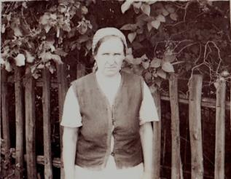

Губина Прасковья Тимофеевна (1975 г.)

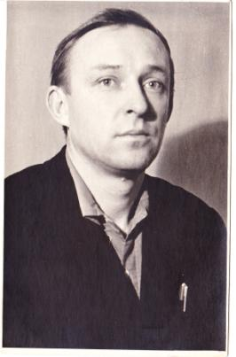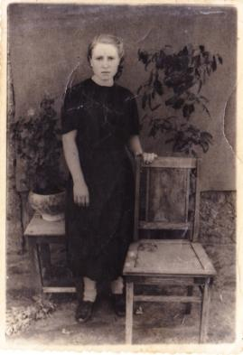

Белавин Алексей Андреевич (1971 г.) Белавина Антонина Андреевна (1954 г.)

Приложение 2
Памятник, поставленный Прошкиным А.Н. в с. Змеевка на месте Михайло-Архангельской церкви
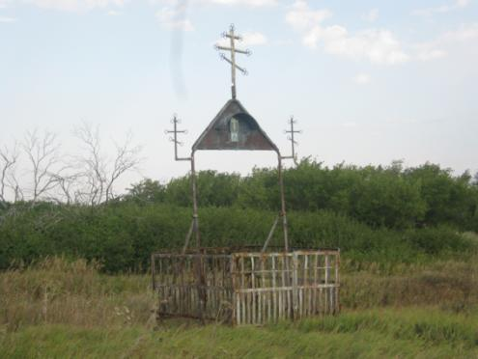

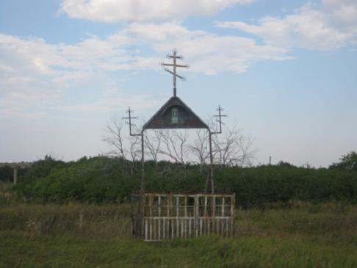

Приложение 3
Газета «Перекресток России», 2004г., №121
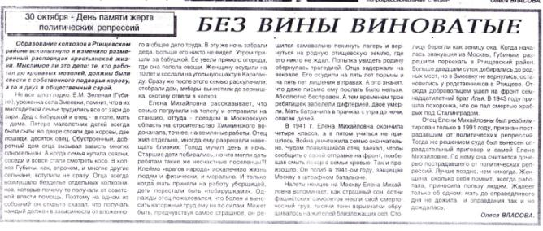

Приложение 4
Военный билет Белавина А. К.
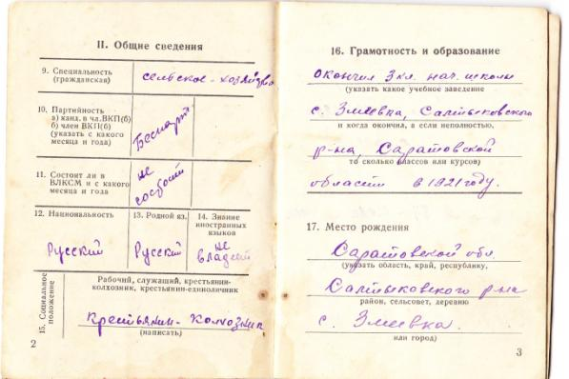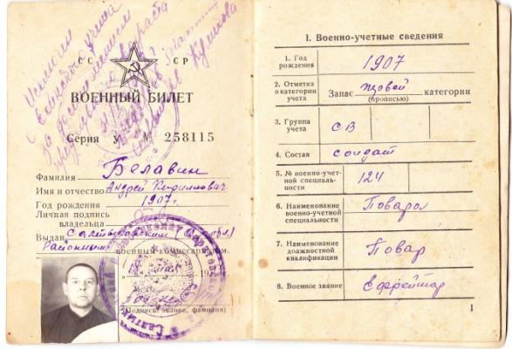
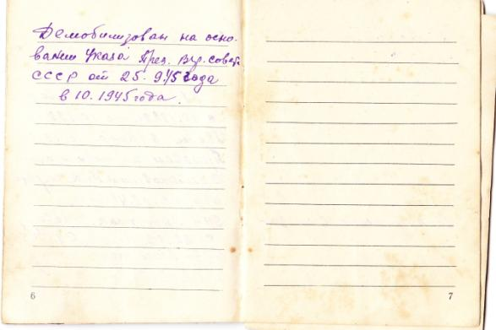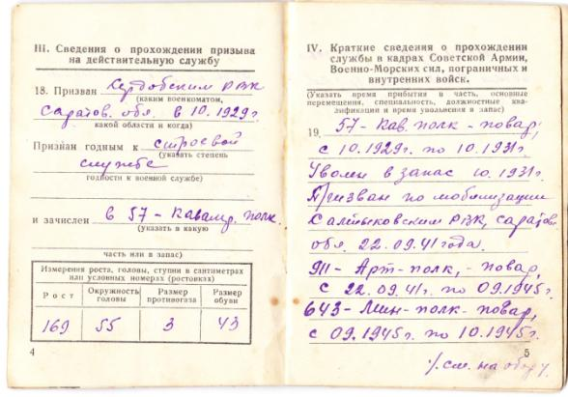

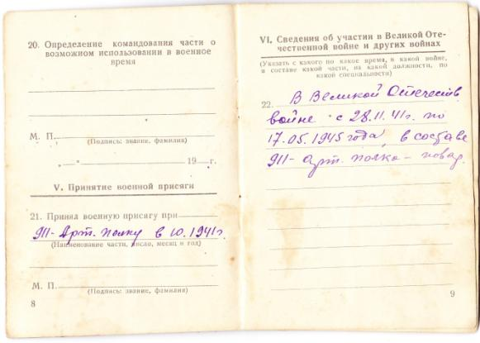
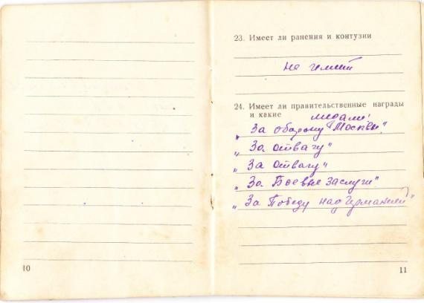

Приложение 5
Армейские и военные годы Белавина А. К.
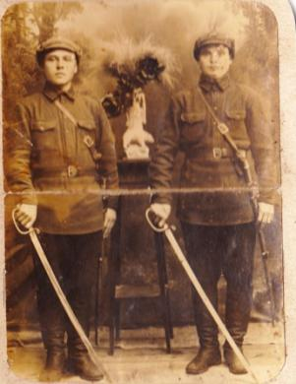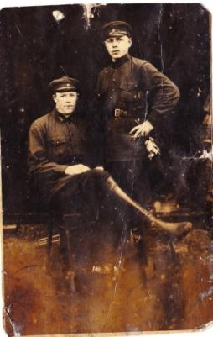

1925 г. 1928 г.
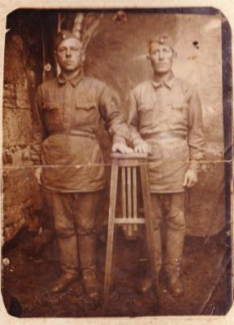

1941 г.
Приложение 6
Награды Белавина А. К.
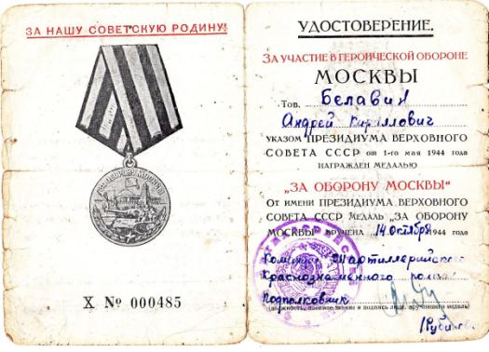

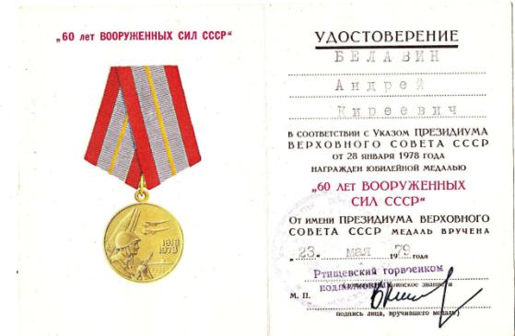

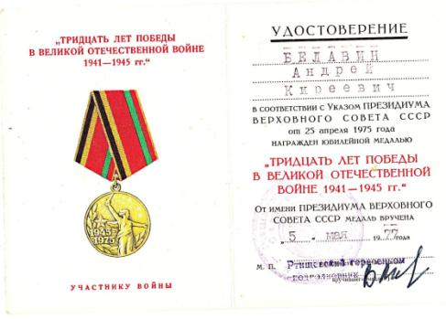

Приложение 7
Дом Белавиных в с. Змеевка
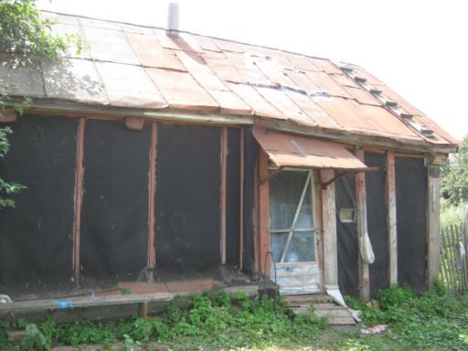

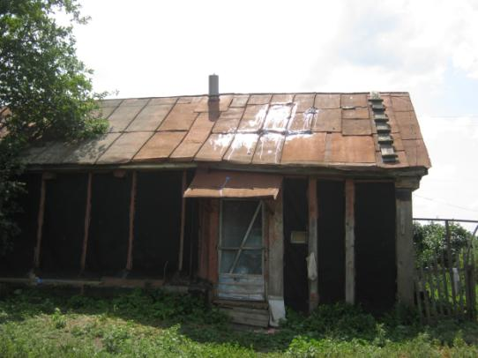

См.: Приложение 1. Семья Белавиных.
Там же.
Там же.
Ртищевская энциклопедия. http://wikirtishchevo.wikinet.org
См.: Приложение 2. Сооружение, поставленное Прошкиным А. Н. на месте Михайло-Архангельской церкви.
Лихачёв Д.С. Письма о добром и прекрасном. http://orthgymn.ru/publish/likhachev/khrestomatia/letters/
Кондрашин В. Голод 1932—1933 годов в деревнях Поволжья. http://libbabr.com/?book=2183
Громов А.А. Кузнецов И.А. Ртищево – перекресток России. – Саратов: Поволж. кн. изд-во, 1997.
См.: Приложение 3. Власова О. Жертвы политических репрессий. // Перекресток России. 2004, №121.
Списки репрессированных Саратовской области. Сайт http://old.memo.ru/memory/Saratov/d015.htm
БЕЛАВИН КУЗЬМА ФЕДОРОВИЧ 1800 года рождения, уроженец и житель с. Змеевка Ртищевского района НВК. Крестьянин-единоличник. Арестован 06.02.1930г. Осужден 17.02.1930г. тройкой ПП ОГПУ по НВК за а/с агитацию к высылке в Северный край сроком на 3 года. Реабилитирован Саратовской областной прокуратурой 26.09.1989г. (Арх. уголовное дело №ОФ-26216). [3662.] http://old.memo.ru/memory/Saratov/d015.htm
БЕЛАВИН МАТВЕЙ ДМИТРИЕВИЧ 06.08.1884 года рождения, уроженец и житель с. Змеевка Салтыковского района Саратовской области, колхозник в колхозе "Штурм" Змеевского сельсовета. Арестован 28.08.1937г. Осужден тройкой УНКВД по Саратовской области 29.09.1937г. за а/с агитацию к ВМН. Расстрелян 05.10.1937г. в г. Саратове. Реабилитирован 31.07.1989г. Саратовской областной прокуратурой. (Арх. уголовное дело №ОФ-30442). http://old.memo.ru/memory/Saratov/d015.htm
См.: Приложение 4. Военный билет Белавина А. К.
Селиванов Д.Ю. Ртищево на широком ходу. – Саратов: Приволж. кн. изд-во, 2008.
См.: Приложение 5. Армейские и военные годы Белавина А. К.
См.: Приложение 6. Награды Белавина А. К.
См.: Приложение 5. Дом Белавиных в с. Змеевка.

